İÇİNDEKİLER / CONTENTS
ARAŞTIRMA MAKALELERİ / RESEARCH ARTICLES

Kutadgu Bilig’de İç İçe Birleşik ve Açıklayıcı Birleşik Cümle Yapıları
Embedded and Explanatory Complex Sentence Structures in Kutadgu Bilig
Gürkan KANAATLI
s. 1-23
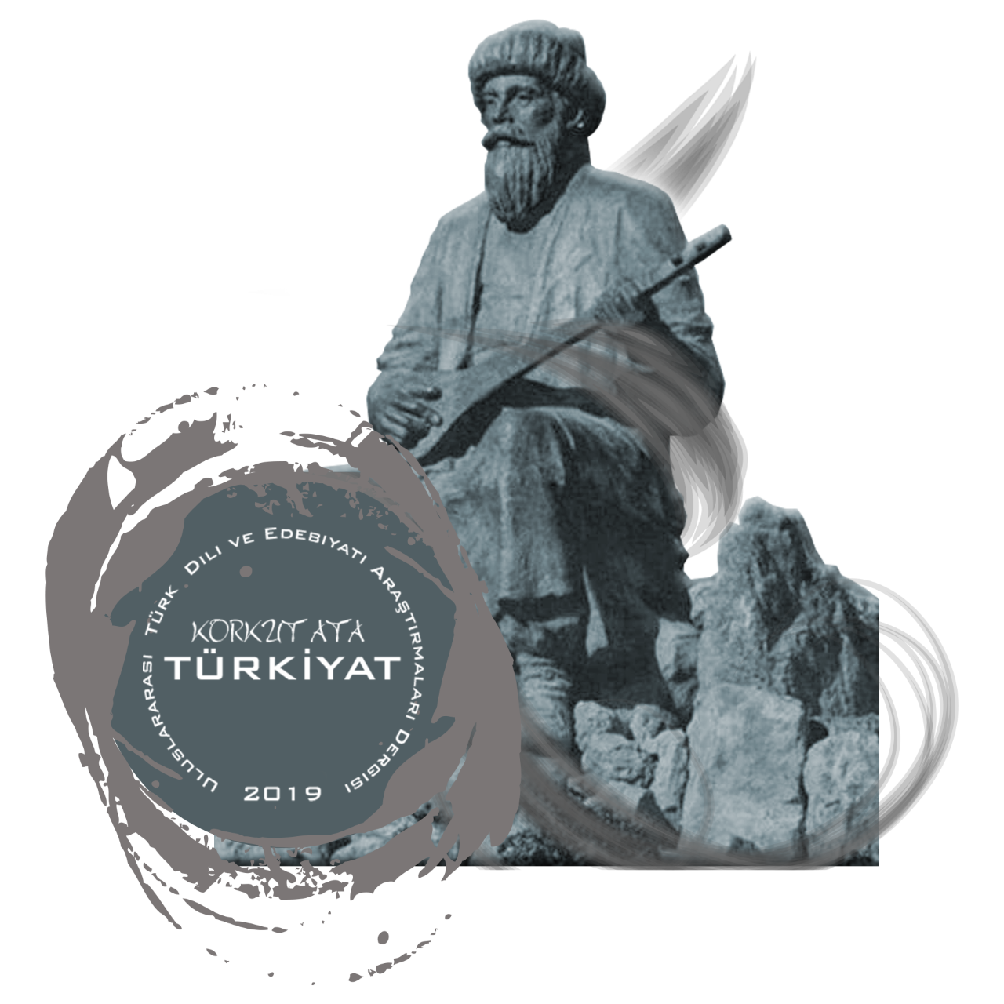
Üsküdârî Mustafa İsâmüddin Efendi'nin Kasîde-i Bürde Şerhi: Aksa'l-Müfâd fî Tercemeti'ş-Şerhayn ve Künhü'l-Murâd fî Beyâni Bânet Su'âd
Üsküdârî Mustafa İsâmüddin Efendi’s Commentary on the Qasidat al-Burda: Aksa’l-Müfâd fî Tercemeti’ş-Şerhayn ve Künhü’l-Murâd fî Beyâni Bânet
Gülşah Gaye FİDAN & Emine SÖNMEZ
s. 24-37

Bellek ve Travma Bağlamında 2000 Sonrası Türk Romanında 6-7 Eylül Olayları
The Events of September 6-7 in Post-2000 Turkish Fiction: A Study in the Context of Memory and Trauma
Meliha TATLİ
s. 38-52

Bağlama-Muamma Pratiği Çerçevesinde Âşıkların Dinî-Tasavvufî Düşünce Dünyaları ve Söylem İnşaları
The Religious-Sufi Intellectual Worlds and Discursive Constructions of Âşıks within the Framework of the Bağlama-Muamma Practice
Davut DEMİR
s. 53-73

Âşık Nurşah’ın Şiirlerinde Tasavvufun İzleri
Traces of Sufism in the Poems of Aşık Nurşah
Selma ADAY
s. 74-85

Using Nasreddin Hodja Anecdotes in Diction and Effective Speaking Education: A Text-Based Analysis
Nasreddin Hoca Fıkralarının Diksiyon ve Etkili Konuşma Eğitiminde Kullanımı: Metin Temelli Bir İnceleme
Ceyhun KAÇMAZ
s. 86-99

Okuma Güçlüğü ile İlgili Yapılan Lisansüstü Tezlerin İncelenmesi
A Review of Postgraduate Theses on Reading Difficulties
Kübra AĞAR & Şafak KAMAN
s. 100-114

Sivas Yöresi Türkülerinin Yapısal ve Tematik Evreni: TRT THM Repertuvarı Kapsamında Bir İnceleme
The Language and Ritual of Death: Death Notices in the Ottoman Press in Light of the İkdam Newspaper (1898-1903)
Can AYDOĞDU
s. 115-133
Dijital Kültürde Festivaller: Yapı ve İşlevleri ile Sanat Festivalleri Örneği
Festivals in Digital Culture: The Case of Art Festivals in Terms of Structure and Function
Nilgün TÜRKMEN
s. 134-147

Mekânın Kültürel Bellek Oluşumundaki Rolü: Duyusal Deneyim ve Gündelik Yaşam Pratikleri Üzerine Bir İnceleme
The Role of Space in Forming Cultural Memory: Examination Through Sensory Experience and Everyday Practices
Merve GÜLER
s. 148-161

Implementation and Design Issues at the Intersection of Architectural Components in the Classical Period Ottoman Mosques
Klasik Dönem Osmanlı Camilerinde Mimari Bileşenlerin Kesişim Noktalarındaki Uygulama ve Tasarım Sorunları
Müberra ZEYREK & Can Şakir BİNAN
s. 162-181

İznik Çinilerinden (15–17. Yüzyıl) Örnek Eserlerle Üzüm Motifleri
Grape Motifs in İznik Tiles (15th–17th Centuries) with Representative Works
Mine ERDEM KÖROĞLU
s. 182-194

Türk Halk Müziği ve Geleneksel Dokumalardaki Geyik Mitinin Tematik Analizi
A Thematic Analysis of the Deer Myth in Turkish Folk Music and Traditional Weaving
Elif KUÇ & Alper ŞAKALAR
s. 196-213

1855 Yılında Yunanistan’da Görülen Kolera Salgınında Gönderilen Sağlık Personelinin Maaşları
Turkish Salaries of Medical Personnel Sent During the Cholera Epidemic in Greece in 1855
Hatice ÇELİK
s. 214-220

